|  |  |
| --- | --- |
| ICS |  |
| CCS | |  | | --- | | D:\000000部门项目\09标准化插件开发\程序源代码\StandardEditor_ShanDongKeXieYuan\团标首页面字母T.pngD:\000000部门项目\09标准化插件开发\程序源代码\StandardEditor_ShanDongKeXieYuan\团标首页面字母T后面的反斜杠.png ZSMM | |

浙江省数理医学学会团体标准

T/ZSMM xxxx—2025

题目：引导元素 主体元素 补充元素

点击此处添加标准名称的英文译名

（本草案完成时间：2025年 月 日）

2025 - xx - xx发布

2025 - xx - xx实施

浙江省数理医学学会  发布

目次

[前言 II](#_Toc134284330)

[1 范围 1](#_Toc134284331)

[2 规范性引用文件 1](#_Toc134284332)

[3 术语和定义 1](#_Toc134284333)

[4 xxxx 1](#_Toc134284334)

[附录A（资料性） xxxxxx 3](#_Toc134284338)

[附录B（资料性） xxxxxx 4](#_Toc134284339)

1. 前言

本文件按照GB/T 1.1—2020《标准化工作导则 第1部分：标准化文件的结构和起草规则》的规定起草。

本文件由浙江省数理医学学会提出并归口。

本文件起草单位：

本文件主要起草人：

题目：引导元素 主体元素 补充元素

* 1. 范围

本文件规定了 。

本文件适用于 。

* 1. 规范性引用文件

下列文件中的内容通过文中的规范性引用而构成本文件必不可少的条款。其中，注日期的引用文件，仅该日期对应的版本适用于本文件；不注日期的引用文件，其最新版本（包括所有的修改单）适用于本文件。

示例：

GB 10152-2009 B型超声诊断设备

GB/T 5271.1-2000 信息技术 词汇 第1部分:基本术语

GB/T 25000.12-2017 系统与软件工程 系统与软件质量要求和评价(SQuaRE) 第12部分：数据质量模型

WS/T 305-2009 卫生信息数据集元数据规范

YY/T 1833.1-2022 人工智能医疗器械质量要求和评价 第1部分：术语

YY/T 1833.2-2022 人工智能医疗器械质量要求和评价 第2部分：数据集通用要求

YY/T 1833.3-2022 人工智能医疗器械质量要求和评价 第3部分：数据标注通用要求

或

本文件没有规范性引用文件。

规范性引用文件排序为：

1. 国家标准化文件，
2. 行业标准化文件，
3. 本行政区域的地方标准化文件(仅适用地方标准化文件的起草)，
4. 团体标准化文件(需评估文件的可接受性和可获得性，同时涉及版权或者专利权等问题)，
5. ISO、ISO/IEC或IEC标准化文件，
6. 其他机构或组织的标准化文件(需评估文件的可接受性和可获得性，同时涉及版权或者专利权等问题)。
7. 其他文献

国家标准化文件、ISO、ISO/IEC或IEC标准化文件按文件顺序号排列；行业标准化文件、地方标准化文件、团体标准化文件、其他国际标准化文件先按文件代号的拉丁字母和/或阿拉伯数字的顺序排列，再按文件顺序号排列。

不应被引用的文件

1. 不能公开获得文件
2. 尚未发表或出版的文件
3. 已被代替或者废止的文件

不应规范性引用法律、行政法规、规章和其他策性文件。这些文件属于不被标准化文件引用，它们的实施也是强制的。

* 1. 术语和定义

下列术语和定义适用于本文件。 (引导语1)

或

WS/T 305-2009、……(现行的标准化文件)界定的术语和定义适用于本文件 (引导语2)

或

本文件没有需要界定的术语和定义。 (引导语3)

甲状腺成像报告和数据系统 Thyroid Imaging Reporting and Data System；TIRADS

使用超声特征进行甲状腺结节风险评估的评分系统。

术语 英文对应词；英文缩略语

术语具体的定义表述。

[来源：GB/T 5271.1-2000，定义3.2，有修改] (来源举例，如适用)

术语条目(非术语标准)需要定义的术语必须满足以下：

1. 文件中多次使用的术语，至少出现两次；
2. 不易理解或在不同语境中理解不一致的术语，通用的技术术语无需定义，除非有特定的含义；
3. 无法引用现行术语标准或者需改写已有定义的术语；
4. 属于文件范围所限定的术语。

术语条目(非术语标准)无需定义的术语，包含以下情况：

1. 术语与标准范围无关的；
2. 只出现一次的术语，如果解释，可采用“注”的方式在出现的条文下方。
   1. 核心技术条款 (章标题)
      1. Xxxx (一级条标题)
         1. Xxxx （二级条标题）

xxxxxx。 (段)

* + - 1. Xxxx

xxxxxx。

* + 1. 文件的层次

4.2.1 文件的层次使用部分、章、条、段、列项的形式，具体如表1所示。 （二级无标题条）

表 1 层次及其编号

|  |  |  |
| --- | --- | --- |
| 层次 | 编号示例 | 说明 |
| 部分 | Xxxx.1 | 针对一个标准化对象可将标准编制为若干部分，考虑文件篇幅过长，或文件使用者的需求。 |
| 章 | 5 | 必选 |
| 条 | 5.1 | 一级条，必选 |
| 条a | 5.1.1 | 二级条，可以二级条标题，也可以是无标题的条 |
| 条a | 5.1.1.1 | 三级条，可以三级条标题，也可以是无标题的条。 |
| 段 | 无编号 | 必选 |
| 列项 | 列项符号：“——”和“·”；列项编号：a)、b)和1)、2) |  |
| 条是对章的细分，条可设置多层次，章的以下有编号的层次为“条” **(表中的段，如果有)**  **注**：表格可作为条款中的附加信息。 **(表中的注，如果有)** | | |
| a 某一层次的条没有标题，意味着细分层次到此为止。条最多可分到第五层次 **(表中的脚注，如果有)** | | |

4.2.2 文件的层次编号示例见图1

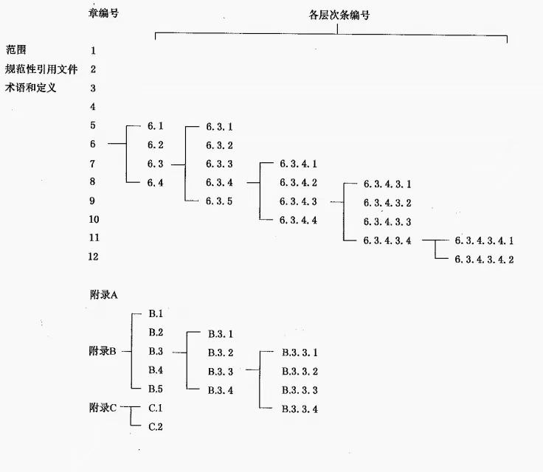

标引序号说明：

1——说明的内容

2——说明的内容

Xxxxxxxxxxxxxxxx （段，如果有）

注：以上图片不属于标准文件常用图的形式。文件中的图通常使用线图表示。

a XXXXXXXXXX **(图中的脚注内容，如果有)**

图 1 层次编号示例

* + 1. 条
       1. 条款的功能类型

根据条款表达的功能类型，可分为以下类型：

1. 要求型；
2. 指示型；
3. 推荐型；
4. 允许型；
5. 陈述型。
   * + 1. 条款的表述

条款是对章的细分，条的设置是多层次，章的以下有编号的层次均成为“条”。不同条款类型使用能愿动词或句子语气类型见表 2。

表 2 不同条款类型表述使用的能愿动词或句子语气类型

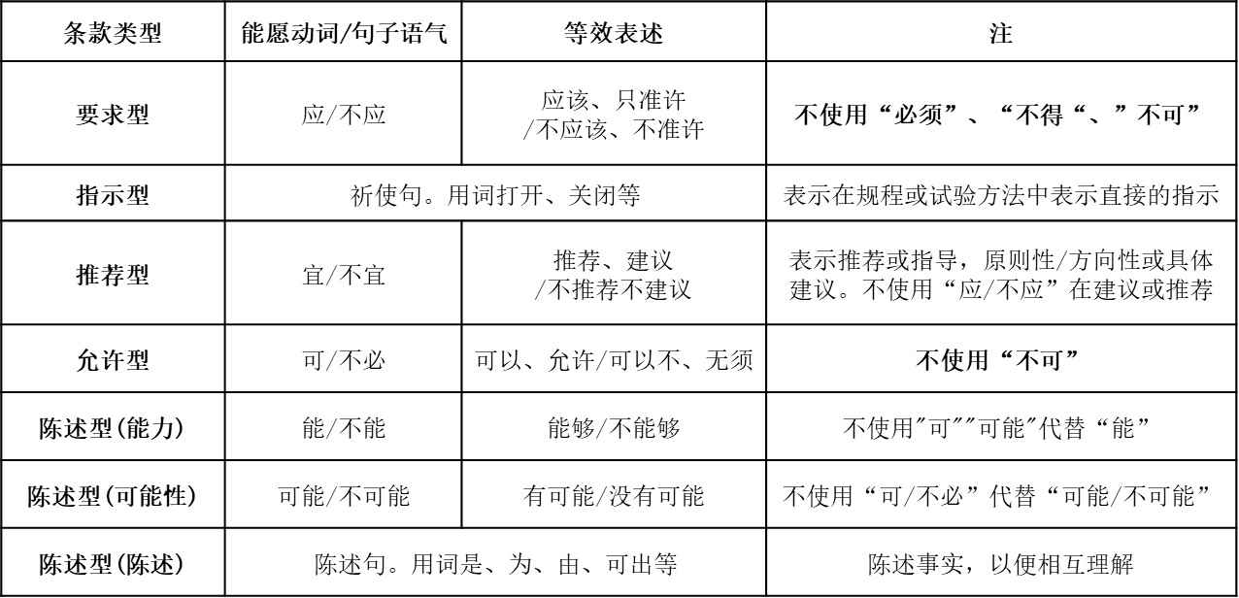

* + 1. 附加信息

附加信息是附属于文件中条款的信息，仅对理解或使用文件起辅助作用。附件信息及其表述见表3.

表 3 附件信息及其表述

|  |  |
| --- | --- |
| 附件信息 | 表述 |
| 示例/例如 | 应表述为事实的陈述，不应包含要求、指示、推荐或者允许型条款。  典型句子语气类型：陈述句  典型用词：见 |
| 注、条文脚注a |
| 清单/列表 |
| 事实/信息陈述 |
| a 图表脚注除给单独附加信息之外，还可包含要求型条款。 | |

* + 1. 列项
       1. 设置原则

列项是段中的子层次，可设置在文中的任意段或无标题条中。设置需考虑以下原则：

1. 突出并列的各项；
2. 强调各项的先后顺序；
3. 设置有编号的立项，便于引用并列列项的各项。
   * + 1. 编写要求

列项分为无编号列项和有编号列项。编写列项，需注意以下问题 (引导语)。

1. 编写列项，不应省略引导语；
2. 条或段不应表述为列项的形式；
3. 引语与列项内容不应相互重复，两者内容需协调相符；
4. 仅需突出并列的各项，可选无编号的列项表述形式；
5. 需强调先后顺序或者文件需引用列项中表述的内容，应选有编号列项。

示例：

不正确的表述：将条或者段表述为立项，以及项目前没有引导语。

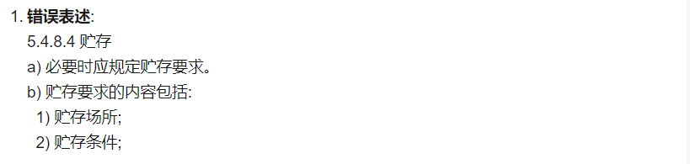

* + - 1. 层次细分

无编号列项的编写如需细分为第二层次，需注意：

1. 第二层次的列项，只准许细分为无编号的各项；
2. 编写时应标明列项符号，包括：
   1. 适用第一层次各项之前的破折号“——”；
   2. 适用第二层次各项之前的间隔号“·”。

有编号列项编写如需细分层次，应注意：

1. 根据是否需要识别或者表明先后顺序，选择有数字编号的列项或者使用间隔号的无编号列项；
2. 编写编号时，应注意：
   1. 字母编号，适用于第一层次编号列项，如：a)；
   2. 数字编号，适用于第二层次编号列项，如：1）。
4. （规范性/资料性）  
   xxxxx
   1. Xxxxxx
   2. Xxxxx
5. （资料性）  
   xxxxx

xxxxxx。

* 1. xxxxxx

|  |  |  |  |  |
| --- | --- | --- | --- | --- |
| 分类 | Pred\_1 | Pred\_2 | … | Pred\_n |
| True\_1 | N1,1 | N1,2 | … | N1,n |
| True\_2 | N2,1 | N2,2 | … | N2,n |
| … | … | … | … | … |
| True\_n | Nn,1 | Nn,2 | … | Nn,n |
| 1. Pred\_x (x=1~n) 为人工智能判断为x类的类别；True\_x (x=1~n) 为参考标准判断为x类的类别；Ni,j (i=1~n, j=1~n) 为参考标准的判断结果为i类，被人工智能判断为j类的个数；n为分类类型个数。 | | | | |

